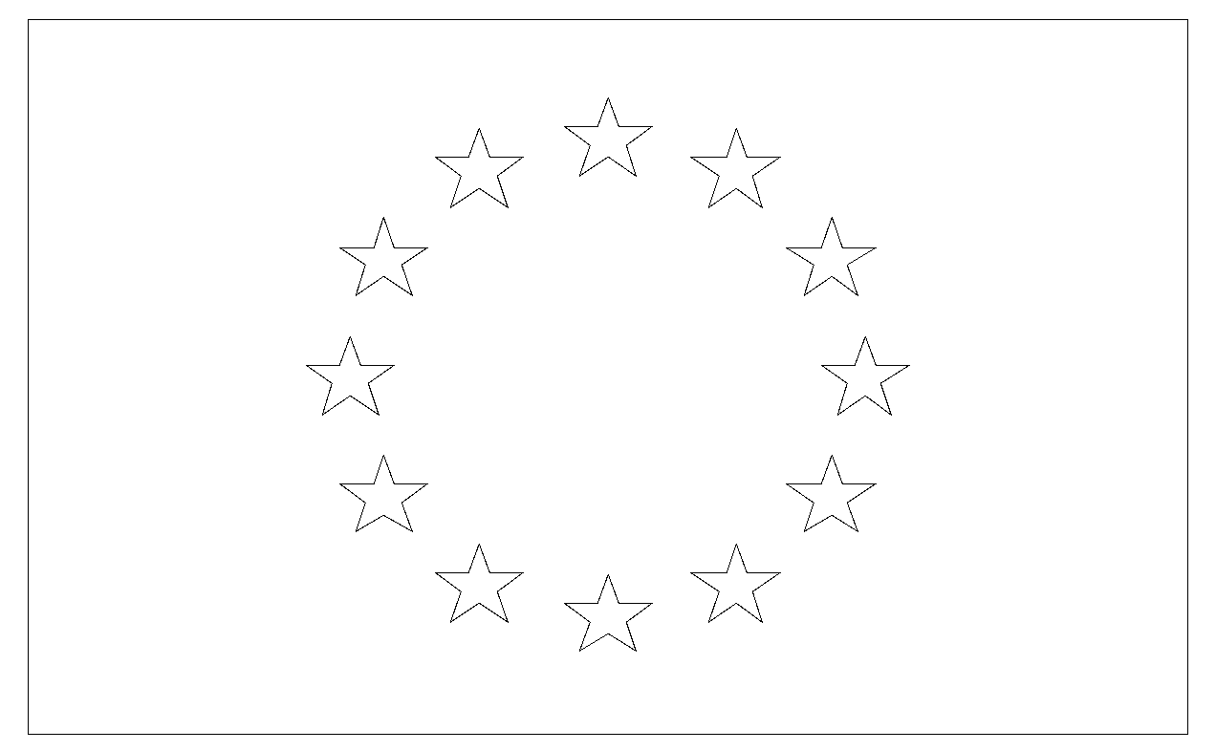  

**LICEO SCIENTIFICO STATALE**

**“B.CROCE”**

**Via Benfratelli,4 - 90134 Palermo - C.F.80017140825**

**TEL. 091/6512200 - 091/6512082- e-mail:** **paps100008@****istruzione.it**

**Sito web: www.benedettocroce.edu.it**

**SCHEDA DI PARTECIPAZIONE AD ATTIVITA’ IN ORARIO CURRICULARE**

| **PROPOSTA DI ATTIVITA’** |  |
| --- | --- |
| **DATA di SVOLGIMENTO** |  |
| **LUOGO di SVOLGIMENTO** |  |
| **DURATA( INDICARE ORE/INTERA GIORNATA)** |  |
| **PROPONENTE** |  |
| **DISPONIBILITA’ ACCOMPAGNATORE/I** |  |
| **FINALITA’ DIDATTICO-EDUCATIVE** |  |

**APPROVAZIONE COMPONENTI DEL CONSIGLIO DI CLASSE(APPORRE FIRMA CON SI’/NO)**

**Lingua e lett. italiana__________________Lingua e cultura latina__________________**

**Geostoria__________________________IRC_______________________________**

**Lingua inglese______________________ Informatica__________________________**

**Matematica________________________Fisica______________________________**

**Storia___________________________Filosofia____________________________**

**Scienze naturali____________________ Scienze mot. e sportive___________________**

**Disegno e storia dell’arte______________Docente di sostegno_____________________**